SPO (11. 5. 2020)
DANES BOMO PONOVILI PROMET IN PROMETNA SREDSTVA.
OGLEJ SI SLIČICE, POIMENUJ PREVOZNO SREDSTVO IN POVEJ KJE VOZI (NA KOPNEM, TOREJ PO CESTI ALI PO TIRIH, PO VODI ALI PO ZRAKU).

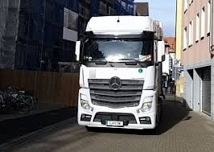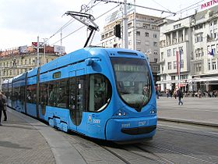
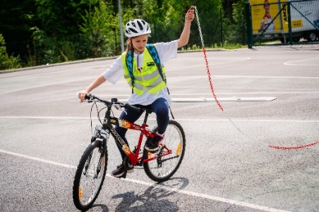
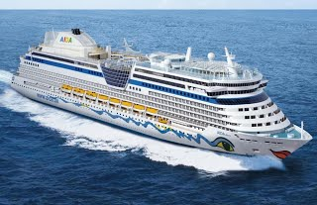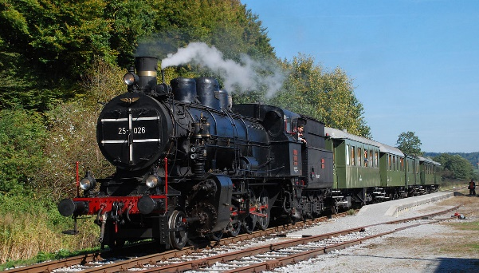

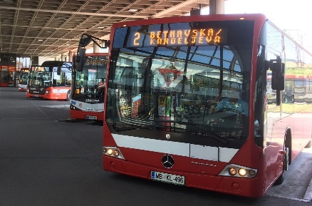
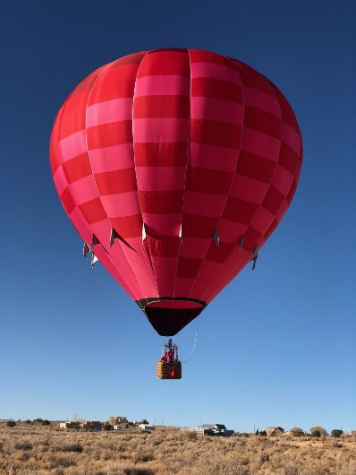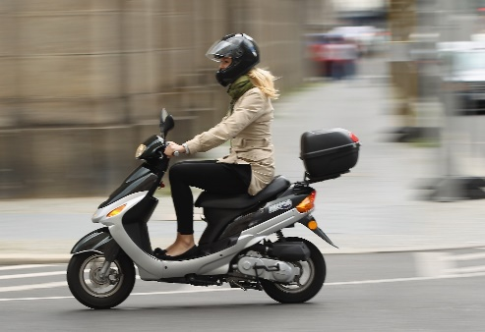

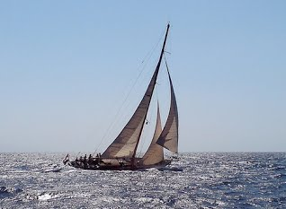



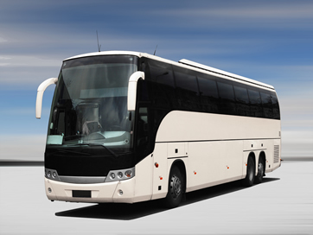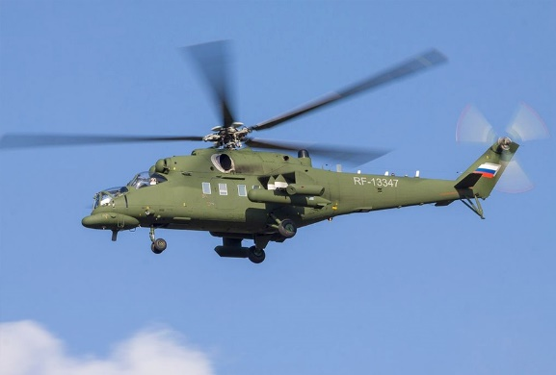

V ZVEZEK »KUŽEK« PRERIŠI SPODNJE OKVIRČKE, KOT JIH VIDIŠ. SPODAJ PA RAZVRSTI IN NAPIŠI VSA TA PREVOZNA SREDSTVA, KI SI JIH POIMENOVAL ZGORAJ TAKO, KOT JE PRAV.

VODNI PROMET
ZRAČNI
PROMET
KOPENSKI PROMET

PRIMER: LADJA
LETALO

CESTNI PROMET
ŽELEZNIŠKI PROMET

AVTO VLAK

